

MANUALE OPERATIVO

MULINO PER LA MACINAZIONE DI
PERCLORATO DI AMMONIO

INDICE GENERALE

Descrizione dell’impianto..………………... .……………………………………………………….2
Operazioni preliminari di avvio impianto….……………… ….…...………………………………..2
Descrizione modalità operative dell’impianto..……………….........………………………………..2
Esclusione sicurezze sbarre e porte…………………………………………………………………..2

DESCRIZIONE PAGINE DEL PANNELLO OPERATORE PRINCIPALE

Descrizione della navigazione nelle pagine del pannello operatore…………………………………3
Pagina avvio………………………………... ……………………………………………………….4
Pagina produzione…………………………………….………………………………………….......5
Pagina impostazioni.…… …………… ...……………………………………………………….......7
Pagine curve………………………….. ...……………………………………………………….......8
Pagina carta di controllo....…………… ...……………………………………………………….....10
Pagina pesatura locale mulino 4504…………… .… ………………………………………………11
Pagina pesatura locale PIAB 4503.. …...…………………………………………………………...12
Allarmi……………………....……….....…………………………………………………………...13

DESCRIZIONE PAGINE DEL PANNELLO OPERATORE LOCALE MULINO

Descrizione della navigazione nelle pagine del pannello operatore………………………………..14
Pagina avvio………………………………... ……………………………………………………...15
Pagina menù…..……………………… ...……………………………………………………….....16
Pagina mulino………… …………… ...………………………………………………………..... ..17
Pagina motori….…………………….. ...……………………………………………………….... ..18
Pagina valvola motorizzata ………… ...………………………………………………………......19
Pagina vibratore condotta…………………….. ……………….……… …………………………..20
Pagina valvole……………………..……………………………………………………………......21
Pagina valvole……………....……….....…………………………………………………………...22
Pagina filtri……………………...…………………………………………………………….…….23
Pagina pesatura……………………………………………………………………………………...24

SEGNALAZIONI DA CONTROLLORE

Elenco segnalazioni ………………….….…………………………………………………………24

DESCRIZIONE DELL’IMPIANTO

L’impianto in questione è un impianto per la pesatura e per la macinazione di perclorato di ammonio.
Il sistema di controllo e di comando è costituito da un PLC posto nel pulpito.

OPERAZIONI PRELIMINARI DI AVVIO IMPIANTO

Per avviare la macchina bisogna effettuare le seguenti operazioni:

- Alimentare il quadro principale attraverso l’interruttore generale.
- Alimentare il quadro pulpito attraverso l’interruttore generale.
- Verificare che tutti i pulsanti di EMERGENZA non siano premuti.
- Premere il pulsante RIPRISTINO EMERGENZE posto sul pulpito.
- Aspettare che il pannello operatore si sia avviato.

DESCRIZIONE MODALITA’ OPERATIVE DELL’IMPIANTO

L’impianto ha due modalità di funzionamento ben distinte:

- AUTOMATICO: L’avviamento dell’impianto è consentito esclusivamente seguendo le priorità di avvio delle utenze.
- MANUALE: Permette all’operatore di avviare le utenze con solamente alcune restrizioni di condizioni.
- MANUTENZIONE: Permette all’operatore di avviare ogni singola utenza attraverso il pannello operatore posto nel locale mulino.

ESCLUSIONE SICUREZZE SBARRE E PORTE

In modalità manuale, è possibile scegliere di lavorare con il selettore “esclusione sicurezze sbarre e porte” disabilitato, permettendo l’abilitazione dei motori e di tutte le utenze del locale mulino, esclusivamente quando le porte del locale stesso e le sbarre esterne sono chiuse e abbassate.
Altrimenti è possibile anche escludere questo controllo abilitando il selettore a “1”. Una segnalazione acustica permanente e una scritta sul video, segnaleranno questa pericolosità. In questa modalità è possibile comandare ogni singola utenza attraverso il pannello operatore posto sul pulpito di comando.

N.B.: ogni intervento delle sicurezze di lavorazione, sarà necessario ripristinare i motori e le utenze premendo il pulsante posto sul pulpito “Ripristino emergenze”.

DESCRIZIONE DELLA NAVIGAZIONE NELLE PAGINE DEL PANNELLO OPERATORE
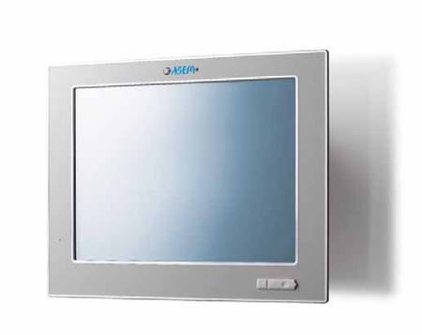

Il pannello operatore è un pc industriale ASEM di tipo FT650H1 15”, e quindi touch-screen. E’ possibile navigare tra le pagine, inserire o modificare dati e visualizzare messaggi semplicemente premendo sullo schermo.
Nel momento in cui si preme su una casella impostabile, fuoriesce sul video una tastiera multimediale, che permette l’inserimento del valore desiderato.

PAGINA DI AVVIO



La pagina sopra rappresentata è la pagina che si mostrerà all’avvio dello schermo.
Basta eseguire una minima pressione in un punto qualsiasi dello schermo, che richiamerà la pagina di produzione.

PAGINA PRODUZIONE

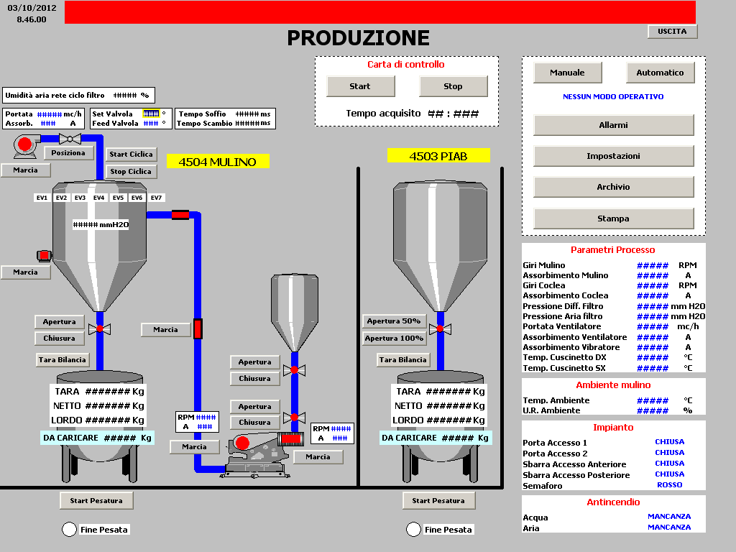

Questa è la pagina di produzione, che permette di impostare il modo operativo dell’impianto, monitorare e comandare lo stato di tutte le utenze, leggere tutti i valori misurati durante la produzione, visualizzare le pesature delle bilance e selezionare le pagine di lavoro desiderate con la sola pressione del tasto multimediale.
Nella parte superiore sono visualizzati dei dati che saranno identici per tutte le pagine e sono i seguenti:

- Data e ora del pannello operatore.
- Visualizzazione dello stato dell’abilitazione dell’esclusione di sicurezze delle porte e delle sbarre.

Per selezionare i vari modi operativi dell’impianto è sufficiente premere i tasti multimediali di “manuale” e “automatico”.

- Per selezionare la modalità “manutenzione” è necessario girare il selettore di “comandi da remoto” posto sul pulpito a “0” e impostare il selettore “comandi da locali” posto accanto al pannello operatore nel locale mulino a “1”.
Dopo aver impostato questa modalità è possibile manovrare singolarmente ogni utenza attraverso il solo pannello operatore posto nel locale mulino.

- Per selezionare la modalità “manuale” è necessario che i selettori di comandi da locale e da remoto siano posizionati rispettivamente a “0” e a “1”. Dopodichè è sufficiente premere il tasto multimediale “manuale”.
Con questa modalità impostata è possibile comandare tutte le utenze dal pannello operatore in modo incondizionato, purchè le sbarre e le porte siano chiuse o che il selettore di “esclusione sicurezze sbarre e porte” sia posizionato a “1”.

- Per selezionare la modalità automatico, si deve rispettare una procedura di avviamento di tipo in cascata, ossia bisogna avviare ogni singola utenza, partendo dal ventilatore, in sequenza.
La sequenza di avviamento è la seguente:
- Ventilatore filtro
- Vibratore filtro
- Mulino
- Coclea alimentazione mulino
- Apertura valvola alimentazione coclea
- Apertura valvola sotto talquale
N.B.: Le porte e le sbarre, durante questo processo, devono essere necessariamente chiuse.

Attraverso questa pagina è possibile inoltre avviare il ciclo di pesatura in automatico del locale PIAB e del locale mulino:
- Selezionare il modo operativo dell’impianto in manuale.
- Impostare la quantità di prodotto da caricare.
- Togliere qualsiasi oggetto dalla bilancia interessata.
- Effettuare lo “zero” della bilancia premendo il pulsante tara bilancia.
- Selezionare l’impianto in automatico.
- Posizionare il BIN vuoto sulla bilancia.
- Premere il tasto “tara bilancia”.
- Immettere il prodotto.
Quando il peso raggiunge quello impostato, si chiude automaticamente la valvola di carico e dopo 10 secondi si accende il led verde di fine pesata.

In questa pagina è inoltre possibile avviare l’archiviazione dei dati nella “carta di controllo” premendo semplicemente i pulsanti “start” e “stop” del menù carta di controllo.

PAGINA IMPOSTAZIONI

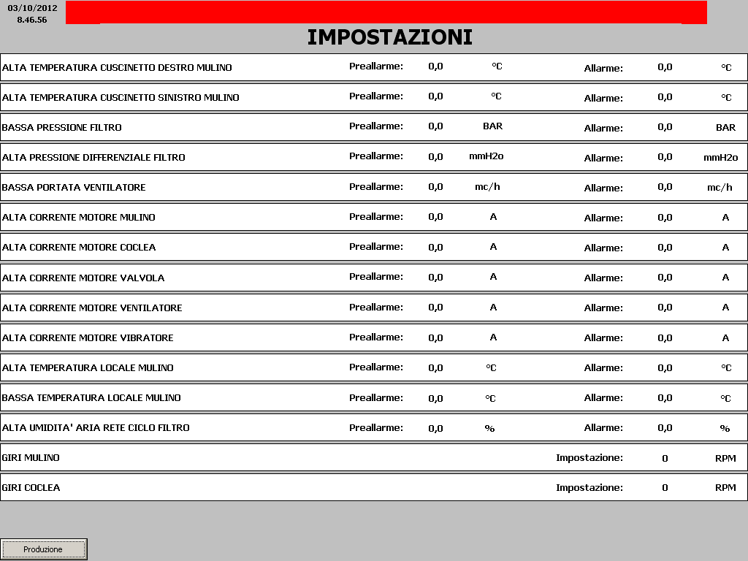

La pagina sopra rappresentata, permette l’impostazione di tutte le soglie di preallarme e di allarme e della velocità del mulino e della coclea di alimentazione.

PAGINE CURVE

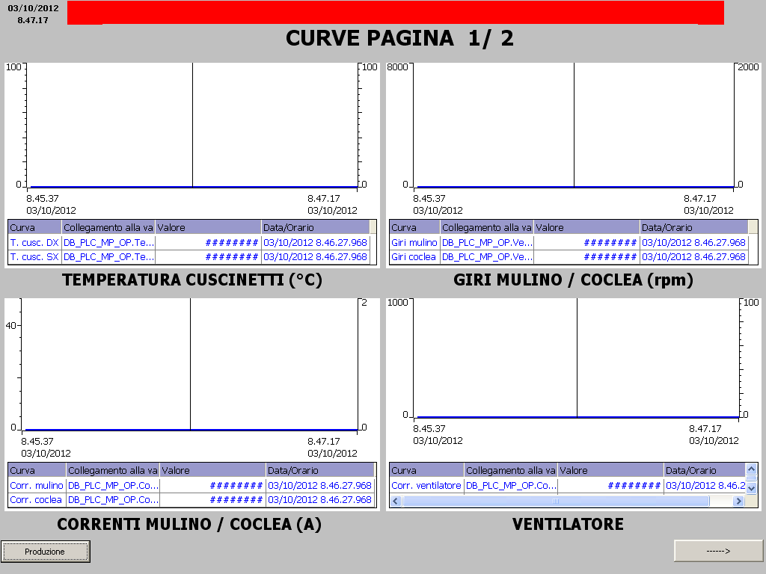

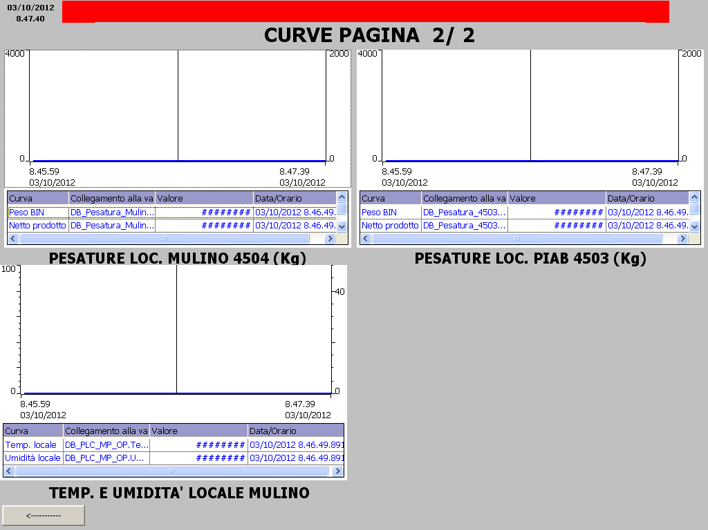

In queste due pagine, e possibile visualizzare le curve archiviate di ogni dato di lavorazione, come: Le temperature dei cuscinetti; I giri mulino; La corrente assorbita del ventilatore, del mulino e della coclea; Le pesature delle bilance del locale PIAB e del locale Mulino; La temperatura e l’umidità del locale mulino.
I dati vengono archiviati inoltre in dei file .CSV presenti sul disco rigido del PC nella directory C:.

PAGINA CARTA DI CONTROLLO

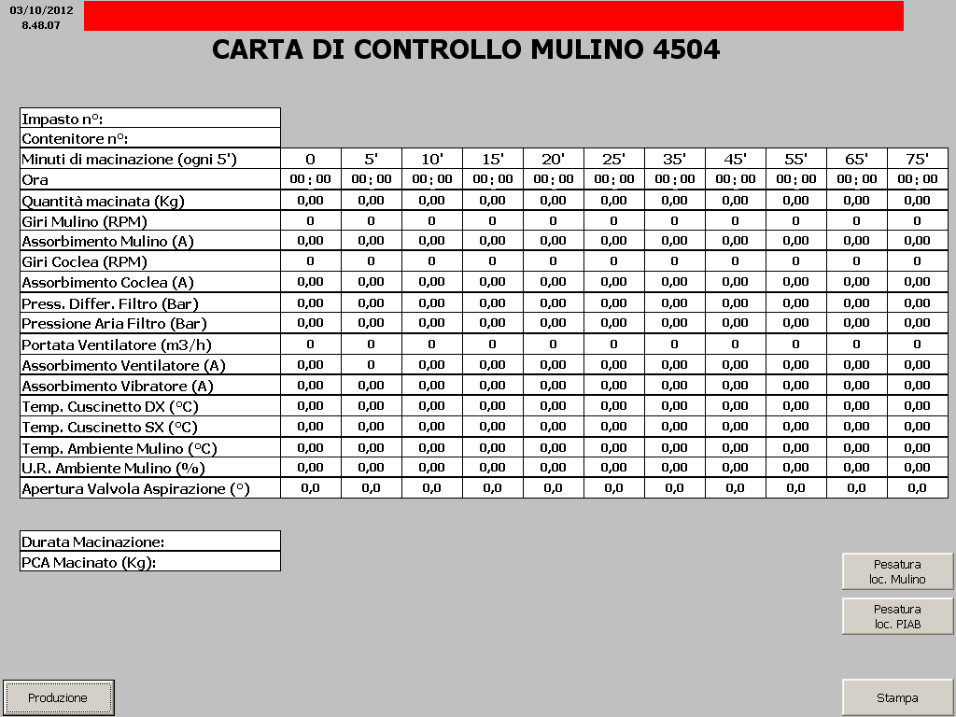

Nella pagina rappresentata, vengono archiviati tutti i dati di produzione dal momento dell’avvio dato dal pulsante “Start” del menù carta di controllo, posto nella pagina di produzione.
I dati vengono archiviati in base al tempo di archiviazione prefissato.
E’ inoltre possibile, a fine lavorazione, effettuare la stampa di questa tabella premendo semplicemente il tasto multimediale “Stampa”.

N.B.: i dati rimangono visualizzati fino a che non viene avviata una nuova archiviazione.

PAGINA PESATURA LOCALE MULINO 4504

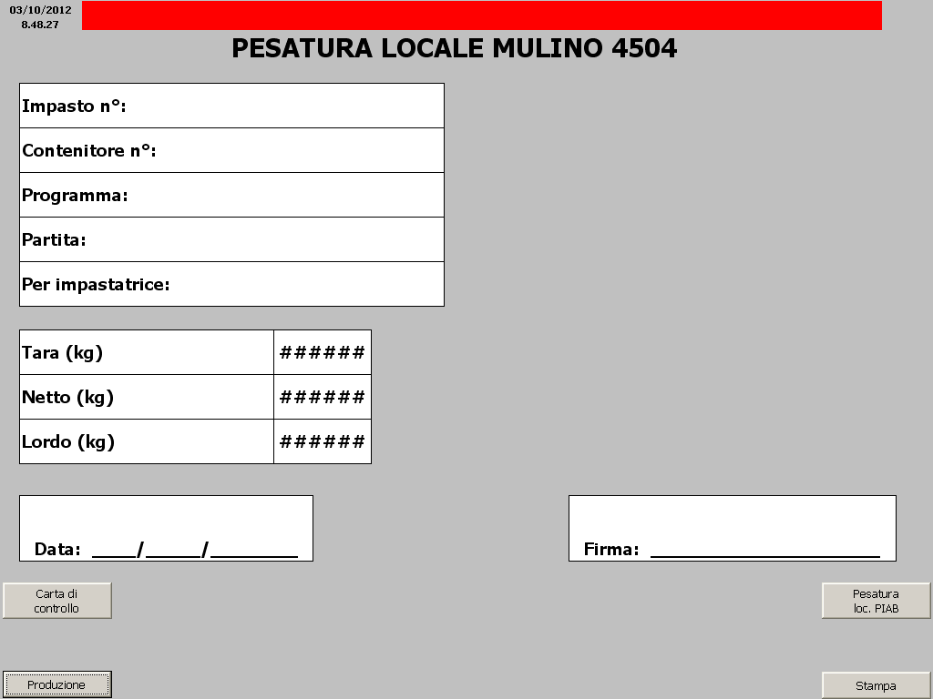

Questa pagina è un modulo di stampa in cui gli unici valori aggiornati in automatico, sono quelli della pesatura effettuata del locale mulino.
E’ inoltre possibile quando si desidera, effettuare la stampa di questo modulo premendo semplicemente il tasto multimediale “Stampa”.

PAGINA PESATURA LOCALE PIAB 4503

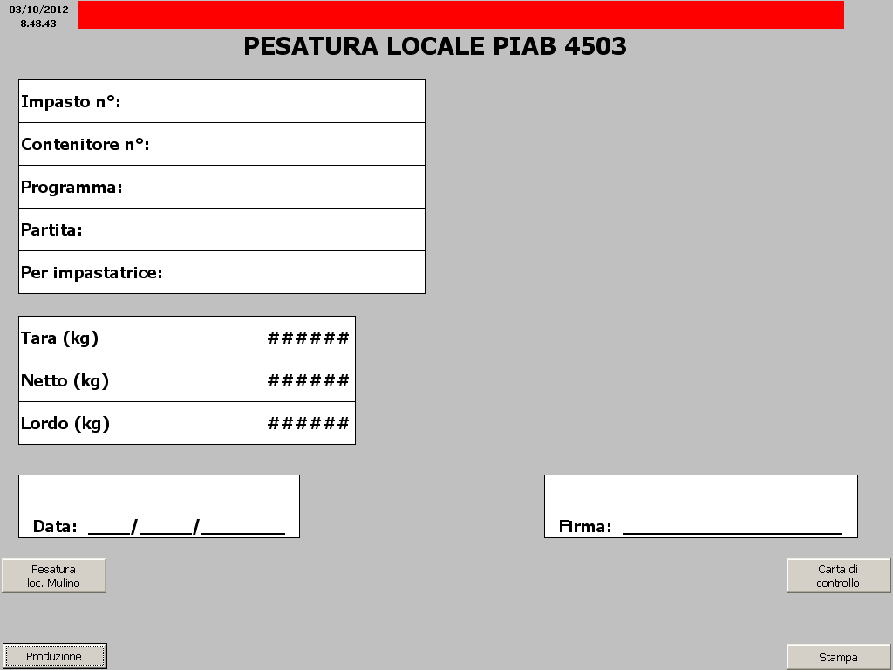

Questa pagina è un modulo di stampa in cui gli unici valori aggiornati in automatico, sono quelli della pesatura effettuata del locale PIAB.
E’ inoltre possibile quando si desidera, effettuare la stampa di questo modulo premendo semplicemente il tasto multimediale “Stampa”.

ALLARMI

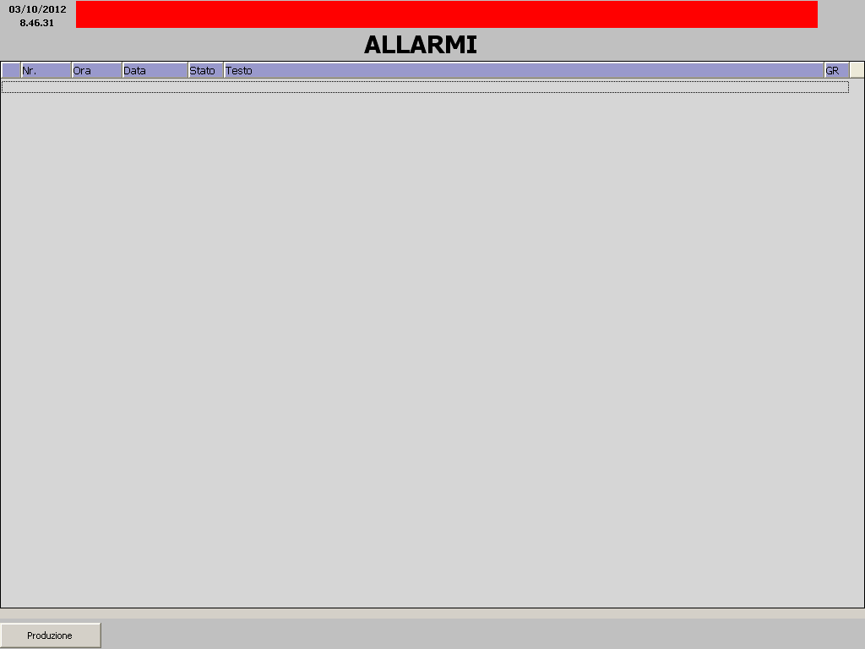

In questa pagina vengono visualizzate tutte le segnalazioni e gli allarmi attivi.
L’operatore deve verificare i motivi che hanno generato le segnalazioni presenti a video e dopo averne rimosso le cause può procedere premetto il pulsante di “RESET ALLARMI”.

DESCRIZIONE PAGINE DEL PANNELLO OPERATORE LOCALE MULINO

DESCRIZIONE DELLA NAVIGAZIONE NELLE PAGINE DEL PANNELLO OPERATORE



Il pannello operatore è di tipo SIEMENS TP177A, e quindi touch-screen. E’ possibile navigare tra le pagine, inserire o modificare dati e visualizzare messaggi semplicemente premendo sullo schermo.
Nel momento in cui si preme su una casella impostabile, fuoriesce sul video una tastiera multimediale, che permette l’inserimento del valore desiderato.

PAGINA AVVIO

La pagina sopra rappresentata è la pagina che si mostrerà all’avvio dello schermo.
Basta eseguire una minima pressione in un punto qualsiasi dello schermo, che richiamerà la pagina del menù principale.

PAGINA MENU’

Attraverso questa pagina è possibile accedere alle pagine per i comandi manuali delle utenze.

N.B.: Per eseguire le operazioni manuali da questo pannello è necessario selezionare il selettore “comandi da remoto” posto sul pulpito a “0” e il selettore “comandi da locale” posto subito sotto al presente pannello a “1”.

In tutte le pagine del pannello operatore è possibile ripristinare l’emergenza e visualizzare lo stato dell’abilitazione dei comandi e dell’emergenza intervenuta.

PAGINA MULINO

In questa pagina è possibile l’avviamento in manuale del mulino e della coclea, oltre allo bloccaggio del carter del mulino.
Per avviare i motori è necessario impostare la velocità semplicemente premendo sulla cifra visualizzata accanto a “imp. Velocità”.
Inoltre è possibile visualizzare lo stato di ogni utenza, della velocità reale e la corrente assorbita.

PAGINA MOTORI

In questa pagina è possibile comandare manualmente la marcia del motore del vibratore e del ventilatore. Accanto ad ogni comando è possibile visualizzare lo stato di ogni motore e la corrente assorbita.

PAGINA VALVOLA MOTORIZZATA

Nella pagina sopra indicata, è data la possibilità all’operatore di movimentare la valvola di aspirazione, decidendo la velocità di rotazione e visualizzando la percentuale di apertura attuale.

PAGINA VIBRATORE CONDOTTA

Durante le operazioni di pulizia o di svuotamento del mulino è necessario effettuare la pulizia della condotta. Ciò è possibile attraverso questa pagina, attivando i scuotitori pneumatici.

PAGINA VALVOLE

Nella pagina sopra rappresentata, è possibile comandare manualmente l’apertura e la chiusura di tutte le valvole che gestiscono il passaggio del prodotto. Accanto ad ogni comando è possibile visualizzare lo stato di ogni valvola.

PAGINA VALVOLE FILTRI

Questa pagina consente di avviare il ciclo filtri oppure di gestire singolarmente ogni elettrovalvola interessata da questo ciclo.

PAGINA PESATURA

Durante le operazioni di chiusura e movimentazione del BIN potrebbe essere necessario effettuare la tara della bilancia. Ciò è possibile attraverso questa pagina.

ELENCO SEGNALAZIONI

Di seguito viene fornito un’elenco di tutte le segnalazioni con il relativo numero di riferimento che è visualizzato all’estrema sinistra di ogni segnalazione, e l’eventuale ripristino dell’anomalia.

- MANCANZA ALIMENTAZIONE MODULO DI SICUREZZA QUADRO MULINO PILZ
Il circuito di alimentazione del modulo PIL è protetto contro i cortocircuiti da un fusibile =QE-28F1. Nel caso in cui questa alimentazione venga a mancare, si genera un allarme. Verificare lo stato del circuito e del fusibile e se necessario sostituirlo. Successivamente premere il pulsante “RESET ALLARMI” posto sul pulpito.

- MANCANZA ALIMENTAZIONE ENCODER QUADRO MULINO

Il circuito di alimentazione della scheda encoder del PLC è protetto contro i cortocircuiti da un fusibile =QE-28F3. Nel caso in cui questa alimentazione venga a mancare, si genera un allarme. Verificare lo stato del circuito e del fusibile e se necessario sostituirlo. Successivamente premere il pulsante “RESET ALLARMI” posto sul pulpito.

- MANCANZA ALIMENTAZIONE INGRESSI ANALOGICI PLC QUADRO MULINO

Il circuito di alimentazione delle schede degli ingressi analogici del PLC è protetto contro i cortocircuiti da un fusibile =QE-28F4. Nel caso in cui questa alimentazione venga a mancare, si genera un allarme. Verificare lo stato del circuito e del fusibile e se necessario sostituirlo. Successivamente premere il pulsante “RESET ALLARMI” posto sul pulpito.

- MANCANZA ALIMENTAZIONE USCITE ANALOGICHE PLC QUADRO MULINO

Il circuito di alimentazione delle schede di uscita analogica del PLC è protetto contro i cortocircuiti da un fusibile =QE-28F6. Nel caso in cui questa alimentazione venga a mancare, si genera un allarme. Verificare lo stato del circuito e del fusibile e se necessario sostituirlo. Successivamente premere il pulsante “RESET ALLARMI” posto sul pulpito.

- MANCANZA ALIMENTAZIONE INGRESSI DIGITALI PLC QUADRO MULINO

Il circuito di alimentazione delle schede di ingressi digitali del PLC è protetto contro i cortocircuiti da un fusibile =QE-28F5. Nel caso in cui questa alimentazione venga a mancare, si genera un allarme. Verificare lo stato del circuito e del fusibile e se necessario sostituirlo. Successivamente premere il pulsante “RESET ALLARMI” posto sul pulpito.

- MANCANZA ALIMENTAZIONE TELECAMERA LOCALE MULINO

Il circuito di alimentazione della telecamera installata nel locale mulino, è protetto contro i cortocircuiti da un fusibile =QE-28F8. Nel caso in cui questa alimentazione venga a mancare, si genera un allarme. Verificare lo stato del circuito e del fusibile e se necessario sostituirlo. Successivamente premere il pulsante “RESET ALLARMI” posto sul pulpito.

- MANCANZA ALIMENTAZIONE PESATURA LOCALE MULINO

Il circuito di alimentazione del sistema di pesatura installata nel locale mulino, è protetto contro i cortocircuiti da un fusibile =QE-28F9. Nel caso in cui questa alimentazione venga a mancare, si genera un allarme. Verificare lo stato del circuito e del fusibile e se necessario sostituirlo. Successivamente premere il pulsante “RESET ALLARMI” posto sul pulpito.

- EMERGENZA MULINO

Nel caso in cui sia intervenuta l’emergenza dell’impianto, si genera un allarme. Verificare che i pulsanti di emergenza siano ripristinati e premere il pulsante “reset emergenze”. Successivamente ripristinare l’allarme premendo il pulsante “RESET ALLARMI” posto sul pulpito.

- EMERGENZA VALVOLE

Nel caso in cui sia intervenuta l’emergenza dell’impianto, dopo alcuni secondi viene tagliata l’alimentazione alle valvole. Verificare che i pulsanti di emergenza siano ripristinati e premere il pulsante “reset emergenze”. Successivamente ripristinare l’allarme premendo il pulsante “RESET ALLARMI” posto sul pulpito.

- EMERGENZA MOTORI

Nel caso le sbarre esterne e le porte siano aperte e il selettore di “esclusione sicurezza sbarre e porte” sia in posizione “0” con l’impianto in manuale o in automatico, vengono tagliate tutte le abilitazioni alle utenze. Verificare la causa dell’anomalia, e ripristinare premendo il pulsante “RESET ALLARMI” posto sul pulpito.

- FAULT INVERTER MULINO

Nel caso il drive del motore del mulino andasse in anomalia, si genera un allarme. Verificare la causa dell’anomalia, e ripristinare premendo il pulsante “RESET ALLARMI” posto sul pulpito.

- FAULT INVERTER MOTORE COCLEA

Nel caso il drive del motore della coclea di alimentazione andasse in anomalia, si genera un allarme. Verificare la causa dell’anomalia, e ripristinare premendo il pulsante “RESET ALLARMI” posto sul pulpito.

- FAULT INVERTER MOTORE VALVOLA

Nel caso il drive del motore della valvola di aspirazione andasse in anomalia, si genera un allarme. Verificare la causa dell’anomalia, e ripristinare premendo il pulsante “RESET ALLARMI” posto sul pulpito.

- SCATTO TERMICO MOTORE VENTILATORE

Il circuito di alimentazione del motore del ventilatore è protetto contro i cortocircuiti o da sovraccarichi da un salvamotore =QE-8QF1. Nel caso in cui intervenga questa protezione si genera un allarme. Verificare lo stato del circuito e del fusibile e se necessario sostituirlo. Successivamente premere il pulsante “RESET ALLARMI” posto sul pulpito.
- SCATTO TERMICO MOTORE VIBRATORE

Il circuito di alimentazione del motore del vibratore è protetto contro i cortocircuiti o da sovraccarichi da un salvamotore =QE-9QF1. Nel caso in cui intervenga questa protezione si genera un allarme. Verificare lo stato del circuito e del fusibile e se necessario sostituirlo. Successivamente premere il pulsante “RESET ALLARMI” posto sul pulpito.

- CARTER MULINO LATO MOTORE APERTO

Il mulino è protetto meccanicamente da un carter di protezione. Nel caso in cui questo non sia chiuso si genera un allarme. Verificare lo stato della chiusura. Successivamente premere il pulsante “RESET ALLARMI” posto sul pulpito.

- CARTER MULINO LATO OPPOSTO MOTORE APERTO

Il mulino è protetto meccanicamente da un carter di protezione. Nel caso in cui questo non sia chiuso si genera un allarme. Verificare lo stato della chiusura. Successivamente premere il pulsante “RESET ALLARMI” posto sul pulpito.

- SBARRA LOCALI INTERNA APERTA

L’accesso ai locali è consentito attraverso una sbarra interna ed una esterna. Nel caso vengano aperte senza escludere il controllo, si genera un allarme. Chiudere la sbarra e successivamente premere il pulsante “RESET ALLARMI” posto sul pulpito.

- SBARRA LOCALI ESTERNA APERTA

L’accesso ai locali è consentito attraverso una sbarra interna ed una esterna. Nel caso vengano aperte senza escludere il controllo, si genera un allarme. Chiudere la sbarra e successivamente premere il pulsante “RESET ALLARMI” posto sul pulpito.

- PORTA 1 LOCALE APERTA

L’accesso ai locali è consentito attraverso due porte di ingresso. Nel caso vengano aperte senza escludere il controllo, si genera un allarme. Chiudere la porta e successivamente premere il pulsante “RESET ALLARMI” posto sul pulpito.

- PORTA 2 LOCALE APERTA

L’accesso ai locali è consentito attraverso due porte di ingresso. Nel caso vengano aperte senza escludere il controllo, si genera un allarme. Chiudere la porta e successivamente premere il pulsante “RESET ALLARMI” posto sul pulpito.

- MANCANZA ALIMENTAZIONE USCITE ANALOGICHE PLC QUADRO PULPITO

Il circuito di alimentazione delle schede di uscita analogica del PLC è protetto contro i cortocircuiti da un fusibile =PU-110F3. Nel caso in cui questa alimentazione venga a mancare, si genera un allarme. Verificare lo stato del circuito e del fusibile e se necessario sostituirlo. Successivamente premere il pulsante “RESET ALLARMI” posto sul pulpito.
- MANCANZA ALIMENTAZIONE USCITE ANALOGICHE PLC QUADRO PULPITO

Il circuito di alimentazione delle schede di uscita digitali del PLC è protetto contro i cortocircuiti da un fusibile =PU-110F4. Nel caso in cui questa alimentazione venga a mancare, si genera un allarme. Verificare lo stato del circuito e del fusibile e se necessario sostituirlo. Successivamente premere il pulsante “RESET ALLARMI” posto sul pulpito.

- MANCANZA ALIMENTAZIONE PESATURA LOCALE 4503

Il circuito di alimentazione del sistema di pesatura installata nel locale PIAB, è protetto contro i cortocircuiti da un fusibile =PU-110F6. Nel caso in cui questa alimentazione venga a mancare, si genera un allarme. Verificare lo stato del circuito e del fusibile e se necessario sostituirlo. Successivamente premere il pulsante “RESET ALLARMI” posto sul pulpito.

- EMERGENZA PULPITO INTERVENUTA

Nel caso in cui venga premuto il pulsante di emergenza sul pulpito, si genera un allarme. Verificare lo stato del pulsante e ripristinare. Successivamente premere il pulsante “RESET ALLARMI” posto sul pulpito.

- EMERGENZA PULPITO INTERVENUTA

Nel caso in cui venga premuto il pulsante di emergenza sul pulpito, si genera un allarme. Verificare lo stato del pulsante e ripristinare. Successivamente premere il pulsante “RESET ALLARMI” posto sul pulpito.

- HT ALTA TEMPERATURA CUSCINETTO MULINO LATO MOTORE

Nel caso in cui la temperatura del cuscinetto del mulino lato motore superi la soglia di preallarme, si genera una segnalazione. Verificare la causa dell’innalzamento della temperatura e successivamente premere il pulsante “RESET ALLARMI” posto sul pulpito.

- HHT ALTISSIMA TEMPERATURA CUSCINETTO MULINO LATO MOTORE

Nel caso in cui la temperatura del cuscinetto del mulino lato motore superi la soglia di allarme, si genera una allarme. Verificare la causa dell’innalzamento della temperatura e successivamente premere il pulsante “RESET ALLARMI” posto sul pulpito.

- HT ALTA TEMPERATURA CUSCINETTO MULINO LATO OPPOSTO MOTORE

Nel caso in cui la temperatura del cuscinetto del mulino lato opposto motore superi la soglia di preallarme, si genera una segnalazione. Verificare la causa dell’innalzamento della temperatura e successivamente premere il pulsante “RESET ALLARMI” posto sul pulpito.

- HHT ALTISSIMA TEMPERATURA CUSCINETTO MULINO LATO OPPOSTO MOTORE

Nel caso in cui la temperatura del cuscinetto del mulino lato opposto motore superi la soglia di allarme, si genera una allarme. Verificare la causa dell’innalzamento della temperatura e successivamente premere il pulsante “RESET ALLARMI” posto sul pulpito.

- HT ALTA TEMPERATURA MOTORE MULINO

Nel caso in cui la temperatura del motore del mulino superi la soglia di preallarme, si genera una segnalazione. Verificare la causa dell’innalzamento della temperatura e successivamente premere il pulsante “RESET ALLARMI” posto sul pulpito.

- HT ALTA TEMPERATURA MOTORE COCLEA

Nel caso in cui la temperatura del motore della coclea superi la soglia di preallarme, si genera una segnalazione. Verificare la causa dell’innalzamento della temperatura e successivamente premere il pulsante “RESET ALLARMI” posto sul pulpito.

- HT ALTA TEMPERATURA MOTORE VALVOLA

Nel caso in cui la temperatura del motore della valvola di aspirazione superi la soglia di preallarme, si genera una segnalazione. Verificare la causa dell’innalzamento della temperatura e successivamente premere il pulsante “RESET ALLARMI” posto sul pulpito.

- HT ALTA TEMPERATURA MOTORE VENTILATORE

Nel caso in cui la temperatura del motore del ventilatore superi la soglia di preallarme, si genera una segnalazione. Verificare la causa dell’innalzamento della temperatura e successivamente premere il pulsante “RESET ALLARMI” posto sul pulpito.

- HT ALTA TEMPERATURA MOTORE VIBRATORE

Nel caso in cui la temperatura del motore del vibratore superi la soglia di preallarme, si genera una segnalazione. Verificare la causa dell’innalzamento della temperatura e successivamente premere il pulsante “RESET ALLARMI” posto sul pulpito.

- LP BASSA PRESSIONE FILTRO

Nel caso in cui la pressione del filtro scenda al di sotto della soglia di preallarme, si genera una segnalazione. Verificare la causa dell’abbassamento della pressione e successivamente premere il pulsante “RESET ALLARMI” posto sul pulpito.

- LLP BASSISSIMA PRESSIONE FILTRO

Nel caso in cui la pressione del filtro scenda al di sotto della soglia di allarme, si genera un allarme. Verificare la causa dell’abbassamento della pressione e successivamente premere il pulsante “RESET ALLARMI” posto sul pulpito.

- HDP DELTA DIFFERENZIALE PRESSIONE FILTRO ELEVATO

Nel caso in cui la pressione differenziale del filtro superi la soglia di preallarme, si genera una segnalazione. Verificare le maniche del filtro e successivamente premere il pulsante “RESET ALLARMI” posto sul pulpito.

- HHDP DELTA DIFFERENZIALE PRESSIONE FILTRO ELEVATISSIMO

Nel caso in cui la pressione differenziale del filtro superi la soglia di allarme, si genera un allarme. Verificare le maniche del filtro e successivamente premere il pulsante “RESET ALLARMI” posto sul pulpito.

- ANTINCENDIO INTERVENUTO

Nel caso in cui intervenga il sistema di antincendio, si genera un allarme. Verificare la causa dell’allarme, ripristinare e successivamente premere il pulsante “RESET ALLARMI” posto sul pulpito.

- BASSA PRESSIONE ARIA ANTINCENDIO

Nel caso in cui la pressione dell’aria dell’antincendio scenda al di sotto della soglia minima, si genera un allarme. Verificare la causa dell’allarme, ripristinare e successivamente premere il pulsante “RESET ALLARMI” posto sul pulpito.

- BASSA PRESSIONE ACQUA ANTINCENDIO

Nel caso in cui la pressione dell’acqua dell’antincendio scenda al di sotto della soglia minima, si genera un allarme. Verificare la causa dell’allarme, ripristinare e successivamente premere il pulsante “RESET ALLARMI” posto sul pulpito.

- MANCANZA ALIMENTAZIONE IMPIANTO ANTINCENDIO

Nel caso in cui venga a mancare l’alimentazione elettrica dell’impianto dell’antincendio, si genera un allarme. Verificare la causa dell’allarme, ripristinare e successivamente premere il pulsante “RESET ALLARMI” posto sul pulpito.

- ESCLUSIONE CONTROLLO PORTE ABILITATA

Nel caso in cui si disabiliti il controllo delle porte e delle sbarre, si genera una segnalazione. Reinserire, se necessario, il controllo delle sbarre e delle porte attraverso il selettore e successivamente premere il pulsante “RESET ALLARMI” posto sul pulpito.

- HC ALTA CORRENTE ASSORBIMENTO MOTORE MULINO

Nel caso in cui l’assorbimento del motore del mulino superi la soglia di preallarme, si genera una segnalazione. Verificare la causa dell’innalzamento dell’assorbimento e successivamente premere il pulsante “RESET ALLARMI” posto sul pulpito.

- HHC ALTISSIMA CORRENTE ASSORBIMENTO MOTORE MULINO

Nel caso in cui l’assorbimento del motore del mulino superi la soglia di allarme, si genera un allarme. Verificare la causa dell’innalzamento dell’assorbimento e successivamente premere il pulsante “RESET ALLARMI” posto sul pulpito.

- HC ALTA CORRENTE ASSORBIMENTO MOTORE COCLEA

Nel caso in cui l’assorbimento del motore della coclea di alimentazione superi la soglia di preallarme, si genera una segnalazione. Verificare la causa dell’innalzamento dell’assorbimento e successivamente premere il pulsante “RESET ALLARMI” posto sul pulpito.

- HHC ALTISSIMA CORRENTE ASSORBIMENTO MOTORE COCLEA

Nel caso in cui l’assorbimento del motore della coclea di alimentazione superi la soglia di allarme, si genera un allarme. Verificare la causa dell’innalzamento dell’assorbimento e successivamente premere il pulsante “RESET ALLARMI” posto sul pulpito.

- HC ALTA CORRENTE ASSORBIMENTO MOTORE VALVOLA

Nel caso in cui l’assorbimento del motore della valvola di aspirazione superi la soglia di preallarme, si genera una segnalazione. Verificare la causa dell’innalzamento dell’assorbimento e successivamente premere il pulsante “RESET ALLARMI” posto sul pulpito.

- HHC ALTISSIMA CORRENTE ASSORBIMENTO MOTORE VALVOLA

Nel caso in cui l’assorbimento del motore della valvola di aspirazione superi la soglia di allarme, si genera un allarme. Verificare la causa dell’innalzamento dell’assorbimento e successivamente premere il pulsante “RESET ALLARMI” posto sul pulpito.

- HC ALTA CORRENTE ASSORBIMENTO MOTORE VENTILATORE

Nel caso in cui l’assorbimento del motore del ventilatore superi la soglia di preallarme, si genera una segnalazione. Verificare la causa dell’innalzamento dell’assorbimento e successivamente premere il pulsante “RESET ALLARMI” posto sul pulpito.

- HHC ALTISSIMA CORRENTE ASSORBIMENTO MOTORE VENTILATORE

Nel caso in cui l’assorbimento del motore del ventilatore superi la soglia di allarme, si genera un allarme. Verificare la causa dell’innalzamento dell’assorbimento e successivamente premere il pulsante “RESET ALLARMI” posto sul pulpito.

- HC ALTA CORRENTE ASSORBIMENTO MOTORE VIBRATORE

Nel caso in cui l’assorbimento del motore del vibratore filtro superi la soglia di preallarme, si genera una segnalazione. Verificare la causa dell’innalzamento dell’assorbimento e successivamente premere il pulsante “RESET ALLARMI” posto sul pulpito.

- HHC ALTISSIMA CORRENTE ASSORBIMENTO MOTORE VIBRATORE

Nel caso in cui l’assorbimento del motore del vibratore filtro superi la soglia di allarme, si genera un allarme. Verificare la causa dell’innalzamento dell’assorbimento e successivamente premere il pulsante “RESET ALLARMI” posto sul pulpito.

- HT ALTA TEMPERATURA LOCALE MULINO

Nel caso in cui la temperatura del locale mulino superi la soglia di preallarme, si genera una segnalazione. Verificare la causa dell’innalzamento della temperatura e successivamente premere il pulsante “RESET ALLARMI” posto sul pulpito.

- HT ALTA TEMPERATURA LOCALE MULINO

Nel caso in cui la temperatura del locale mulino superi la soglia di preallarme, si genera una segnalazione. Verificare la causa dell’innalzamento della temperatura e successivamente premere il pulsante “RESET ALLARMI” posto sul pulpito.

- LT BASSA TEMPERATURA LOCALE MULINO

Nel caso in cui la temperatura del locale mulino scenda al di sotto della soglia di preallarme, si genera una segnalazione. Verificare la causa dell’abbassamento della temperatura e successivamente premere il pulsante “RESET ALLARMI” posto sul pulpito.

- LLT BASSISSIMA TEMPERATURA LOCALE MULINO

Nel caso in cui la temperatura del locale mulino scenda al di sotto della soglia di allarme, si genera un allarme. Verificare la causa dell’abbassamento della temperatura e successivamente premere il pulsante “RESET ALLARMI” posto sul pulpito.

- LP BASSA PORTATA ASPIRATORE

Nel caso in cui la portata dell’aspiratore scenda al di sotto della soglia di preallarme, si genera una segnalazione. Verificare la causa dell’abbassamento della portata e successivamente premere il pulsante “RESET ALLARMI” posto sul pulpito.

- LLP BASSISSIMA PORTATA ASPIRATORE

Nel caso in cui la portata dell’aspiratore scenda al di sotto della soglia di allarme, si genera un allarme. Verificare la causa dell’abbassamento della portata e successivamente premere il pulsante “RESET ALLARMI” posto sul pulpito.

- LLU BASSISSIMA UMIDITA’ ARIA RETE CICLO FILTRO

Nel caso in cui l’umidità dell’aria del ciclo filtro scenda al di sotto della soglia di preallarme, si genera una segnalazione. Verificare la causa dell’abbassamento dell’umidità e successivamente premere il pulsante “RESET ALLARMI” posto sul pulpito.

- LU BASSA UMIDITA’ ARIA RETE CICLO FILTRO

Nel caso in cui l’umidità dell’aria del ciclo filtro scenda al di sotto della soglia di allarme, si genera un allarme. Verificare la causa dell’abbassamento dell’umidità e successivamente premere il pulsante “RESET ALLARMI” posto sul pulpito.

- HU ALTA UMIDITA’ ARIA RETE CICLO FILTRO

Nel caso in cui l’umidità dell’aria del ciclo filtro superi la soglia di preallarme, si genera una segnalazione. Verificare la causa dell’innalzamento dell’umidità e successivamente premere il pulsante “RESET ALLARMI” posto sul pulpito.

- HHU ALTISSIMA UMIDITA’ ARIA RETE CICLO FILTRO

Nel caso in cui l’umidità dell’aria del ciclo filtro superi la soglia di allarme, si genera un allarme. Verificare la causa dell’innalzamento dell’umidità e successivamente premere il pulsante “RESET ALLARMI” posto sul pulpito.

